**MoonFox**

**Soluções para impressão 3D**



**Cristian Pinheiro**

**Guilherme Brandão**

**Enzo Brigante**

**Lucas Bazilio**

**Kevin Wesselka**

**São Paulo 2021**

**Ferramenta de Help Desk: Pipefy**

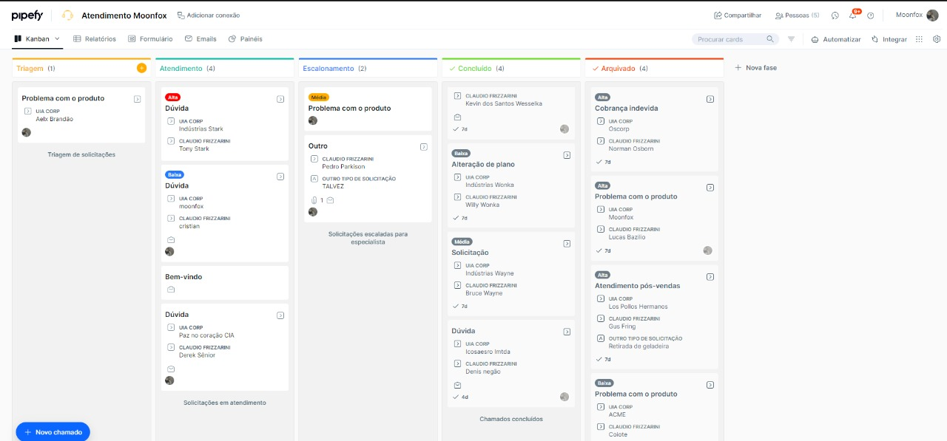

**Fluxograma de suporte**

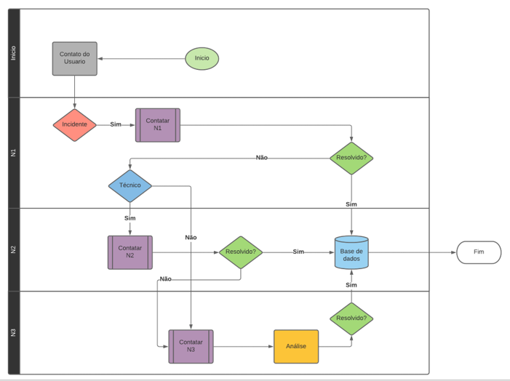

**Gerenciamento de mudança.**

Responsável: Kevin

Número da solicitação: XXXXXX

Email: [exemplo@hotmail.com](mailto:exemplo@hotmail.com)

Motivo da solicitação: Servidor fora do ar.

Data e hora da ocorrência: 30/11/2021 às 22h25min

Classificação: Mudanças Emergenciais

Risco alto.

O que fazer?

1. Reiniciar o sistema.
2. Verificar banco.
3. Verificar rede.
4. Verificar Back-end.
5. Verificar front-end.
6. Verificar infraestrutura da máquina.
7. Ativação do node e reinicio.

Responsabilidades:

Banco de dados: Kevin W.

Front-end: Guilherme B.

Infraestrutura: Lucas B.

Rede: Cristian P.

Back-end: Enzo B.

Quando?

Assim que o problema for encontrado.

Onde?

Reunião online.

Como?

Aplicativos para videoconferências.

Janela de mudança:

Inicia-se quando o problema aparece e finaliza quando ele estiver resolvido e nossa aplicação funcionando.

Toda a equipe está envolvida nas diferentes etapas do processo.

Checklist para o rollback entrar no github que é a plataforma/ferramenta que utilizamos para controlar o versionamento do nosso projeto.